Hướng dẫn run Sourcecode:

1.

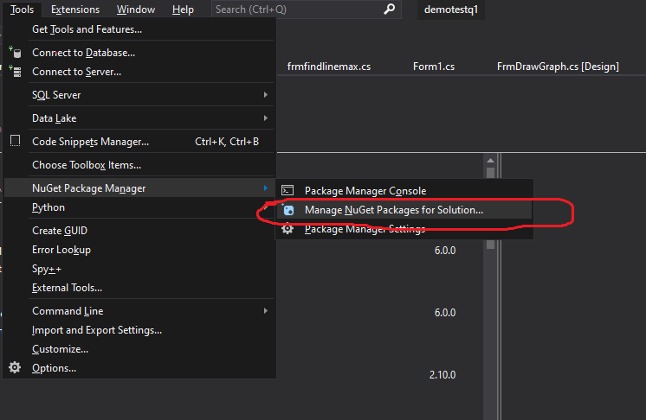

2.

Install 1 số gói

